4.1- 4.2农业和工业

1.知道工农业的主要部门。

2.通过阅读资料，了解我国工农业发展成就。

3.运用地图和资料，说出我国种植业中粮食作物、经济作物以及畜牧业的分布情况。

4.运用已学知识，分析农业布局条件。

5.了解工业在国民经济中的主导地位，知道影响工业分布的基本要素并能根据资料，分析工业布局的条件。

6.了解我国高新技术产业的发展状况和四大高新技术产业密集区。

**温故知新**

1.影响农业布局的自然因素有 、 、 、 ，社会因素有 、 、___________等。

2.农业是一种直接利用 所从事的生产活动，一种让 奉献的产业。各地区应根据当地的自然地理条件和经济社会状况， 地发展农业。

3.目前 等农产品的产量居世界第一位， 人均占有量接近世界平均水平， 人均占有量超过世界平均水平。

4.列举新型农业： 。

5.农作物包括 作物和 作物。 是重要的粮食产区，其中南方属于 集中产区，北方属于 集中产区。北方的商品粮基地有_________、________，南方的商品粮基地有________、________、_______、_________、________。

6.中国的经济作物主要包括：____________、___________、_____________、____________、__________等

7填写表格

|  |  |  |  |
| --- | --- | --- | --- |
|  |  | 代表作物 | 主要分布地区 |
| 经济作物 | 纤维作物 |  |  |
| 油料作物 |  |  |
| 糖料作物 |  |  |
| 饮料作物 |  |  |

8.填写表格

|  |  |  |  |  |  |
| --- | --- | --- | --- | --- | --- |
|  | 分布地区 | 饲料来源 | 饲养畜牧的  主要方式 | 主要畜产品 | 牲畜占全国比重大小 |
| 牧区畜牧业 |  |  |  |  |  |
| 农耕区畜牧业 |  |  |  |  |  |

9. 、 、 、 是中国的四大牧区。

10.工业是国民经济的 力量。各地区应根据当地的 、

、 等来发展工业。

11. 是中国第一大能源。 是中国的主要产煤区。 是第二大能源， 是目前中国最大的石油工业基地。中国水利发电主要集中在 资源丰富的长江、黄河、珠江等河流上游。

12.中国大型钢铁工业基地中东部沿海地区有 ___________________ _________ ，中部地区有 _____________________，西部地区有 _______ 。纺织工业中 ____________最为重要， _____________________________ 是主要的棉纺织工业基地。

13.中国高新技术产业四大密集区有：_________________________________________

_______________________________________________________________________________

______________________________________________________________________________

~~~~~~~~~~~~~~~~**★ 课堂学习 ★**~~~~~~~~~~~~~~~~~~~~~

一、农业发展与种植业

【一次提升：根据预习，完成下面题目】

1.判断对错：

①农业是一种让“土地奉献”的产业。（ ）

②农业就是种植农作物。（ ）

2.农业发展的原则是 ，下列不符合这个原则的是（ ）

A草原地区合理放牧 B华南地区种植水稻

C毁林开荒，扩大粮食生产 D靠山吃山，靠海吃海

3.关于目前我国农业的发展，正确的是（ ）

A产量有较大提升，但人均占有量仍未有超过世界平均水平的农产品

B地区分布趋于合理，在农业生产水平较高的地区建设高产田稳产田

C新型农业——创汇农业是指农业生产与旅游观光相结合。

D科学技术的进步对农业生产的影响不大。

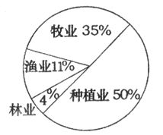4.支撑国民经济建设与发展的基础产业是

A. 农业 B. 工业 C. 商业 D. 交通运输业

5.下列人类活动中不属于农业活动的是

A. 种庄稼 B. 草场放牧 C. 食品加工 D. 出海捕鱼

6.读右图我国农业产值构成图，可知我国农业部门中，产值最大的是

A．种植业 B．牧业 C．林业 D．渔业

7.下列地区不属于我国农产品出口基地是

A．山东半岛 B．珠江三角洲 C．太湖平原 D．洞庭湖平原

8.食品安全事件的屡屡出现使人们越来越重视食品的安全生产，无公害蔬菜的生产属于

A. 创汇农业 B. 观光农业C. 绿色农业 D. 外向型农业

【二次提升：读图分析】

据图填写我国主要商品粮基地，并完成问题

1.填写商品粮基地的名称：

A__________________B________________C________________D____________________ E__________________ F _____________________H ____________________

2.结合所学，分析三江平原发展成商品粮基地的有利自然条件（4分）社会条件（1分）不利条件（1分）

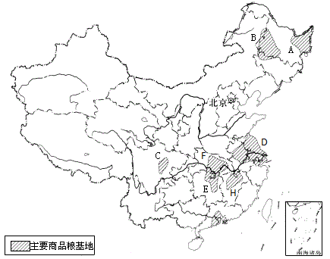

位于东北地区

生产春小麦

水稻集中产区

主要位于四川省

主要位于湖北省

主要位于湖南省

主要位于江西省

主要位于江苏省

主要位于第二阶梯

作物熟制一年一熟

3.比较分析洞庭湖平原较三江平原发展成商品粮基地最有利的自然条件？（1分）

二、我国的经济作物及分布

【一次提升：根据预习，完成下面题目】

下图为我国局部地区油料作物分布示意图。据此回答1～2题。

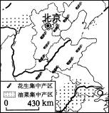1.图中花生主要产地是

A．长江中下游平原 B．南部沿海

C．东北平原 D．华北地区

2.图中油菜集中产区地处

A．亚热带 B．暖温带

C．中温带 D．亚寒带

3.读下图，甲、乙为“我国主要经济作物（大豆、油菜、甘蔗、棉花）分布图”，则下列经济作物的排序与图中主要分布区一致的是

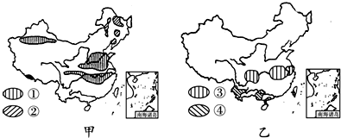A．①油菜 ②大豆 ③棉花 ④甘蔗

B．①大豆 ②油菜 ③甘蔗 ④棉花

C．①甘蔗 ②大豆 ③棉花 ④油菜

D．①棉花 ②大豆 ③油菜 ④甘蔗

4.中国北方有家制糖厂，拟在附近开辟一个甘蔗生产基地，以满足制糖原料的需求，这种想法是否可行？为什么？

【二次提升：拓展延伸】

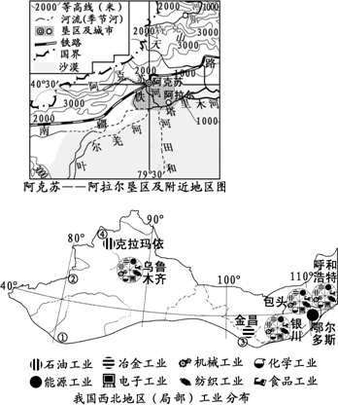读材料和地图完成下面题目：

新疆阿克苏市位于天山南麓塔克拉玛干沙漠北缘，年降水量不足150 mm，河流主要靠高山冰雪融水补给。借助得天独厚的自然优势，经过几代新疆建设兵团人的艰苦开发，阿克苏——阿拉尔垦区（下面图1中“垦区”）现已成为全国最大的长绒棉（喜光热、耐旱植物，其果实棉桃是棉纺工业优良原料）生产基地。

（1）读图文材料可知，阿克苏市最突出的地理环境特征是________。

（2）图1中，阿克苏河、叶尔羌河、和田河均注入了塔里木河。根据图文材料提供的信息列举这些河流的两个水文特点_______________________________

（3）请根据图文材料分析阿克苏——阿拉尔垦区成为全国最大长绒棉生产基地的优良自然条件。

三、畜牧业

【一次提升：根据预习，完成下面题目】

1. 写出图中字母代表的四大牧区名称并和对应的代表畜种连线

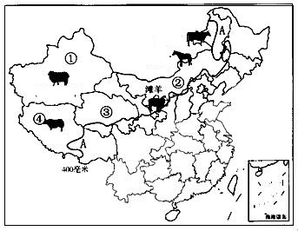

① 三河马

② 牦牛

③ 三河牛

1. 新疆细毛羊

2.下图哪一幅反映中国农耕区畜牧业？哪一幅反映的是牧区畜牧业？

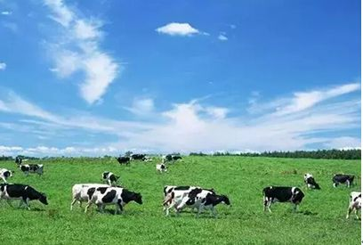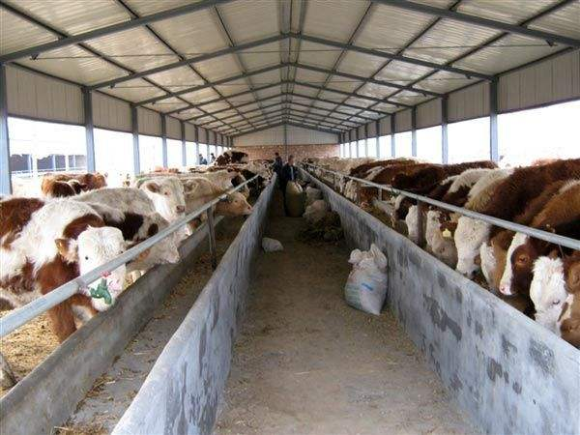

四、中国的工业

【一次提升：根据预习，完成下面题目】

1. 下列产业为我国国民经济主导产业的是

A．农业 B．工业 C．交通业 D．商业

1. 下列关于中国工业的叙述,正确的是
2. 中国一直是一个传统的工业国家
3. 建国后，初步建立了门类齐全的工业体系
4. 中国目前还缺乏许多工业部门
5. 目前中国的工业水平已赶上或超过了世界发达国家
6. 我国第一大能源是

A.石油 B.煤炭 C.水力 D.核能

1. 我国主要产煤区是

①山西 ②陕西 ③新疆 ④内蒙古

A.①②③ B.②③④ C.①②④ D.①③④

1. 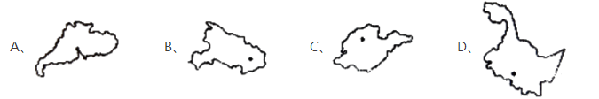我国目前最大的石油工业基地位于
2. 下列技术领域，属于我国高新技术产业技术领域主体的是
3. 新材料 B.钢铁工业 C.石油工业 D.淡水养殖
4. 目前，我国高新技术产业已初步形成三个带

①长江三角洲 ②黄河三角洲 ③珠江三角洲 ④环渤海地区

1. ①②③ B.②③④ C.①②③④ D.①③④

【二次提升：拓展延伸】

某地理兴趣小组拟探究“矿产资源、交通与工业分布的关系”，请与他们一道完成探究过程。探究主题：影响工业分布的主要因素

探究资料：图1、图2、图3

尝试探究：

（1）由图1可知：巴西工业城市的分布与矿产地之间的关系是：___________________

巴西东部沿海地区海岸线漫长，优良港湾多，为工业发展提供了便利的________________

（2）由图2可知：位于我国东北三省的辽中南工业区有丰富的矿产资源，工业结构以_______为主，各工业区之间铁路交通便利，工业分布具有____________和________的特点。

综合归纳：

（3）影响以上工业分布的主要因素有：_____________、_________等。

迁移运用：

（4）由图3可知：加拿大的工业城市分布特点是_______________________________。

分析这里工业发展的有利条件：__________________________________________________

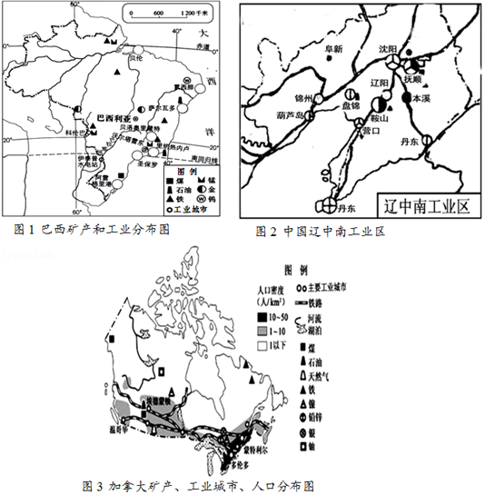___________________________________________________________________________

____________________________________________________________________________

~~~~~~~~~~~~~~~~**★达标检测 ★**~~~~~~~~~~~~~~~~~~~~~

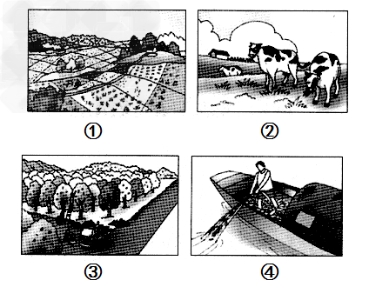一、选择题

1.右图对应的农业生产部门说法正确的是

①—畜牧业 B.②—林业

C.③—种植业 D.④—渔业

2.下列农业发展符合因地制宜原则的是

A．新疆大力发展种植业

B．东北平原大力发展甘蔗种植业

C．长江中下游地区发展淡水养殖业

D．青藏高原大力发展水稻种植业

3.与珠江三角洲相比，东北平原种植粮食的主要劣势条件是

A．平原面积狭小 B．雨热不同期

C．热量条件较差 D．不利于机械化生产

4．下列农产品中，我国人均占有量超过世界平均水平的是

A 茶叶 B 肉类 C 棉花 D 水果

5.下列关于我国农业发展的说法，错误的是（ ）

A 人均农产品产量居世界首位 B 农业生产条件日益改善

C 农业生产的地区分布趋于合理 D 农业生产发展较快

6.中国重要的创汇农业基地主要有（ ）

A 山东半岛和珠江三角洲 B 太湖平原和东北三江平原

C 闽南地区和新疆吐鲁番盆地 D 珠江三角洲和黄土高原

7.下面是某超市水果区货架上水果产地及价格的标签，其中标注错误的是：（　　）

A．菁优网：http://www.jyeoo.com B．菁优网：http://www.jyeoo.com C．菁优网：http://www.jyeoo.com D．菁优网：http://www.jyeoo.com

8．中国的四大牧区是指（　　）

A．内蒙古、新疆、青海、西藏

B．云南、四川、贵州、西藏

C．黑龙江、内蒙古、河北、新疆

D．黑龙江、吉林、辽宁、内蒙古

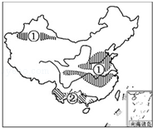9．如图是“我国某两种农作物优势产区分布示意图”，图中①、②代表的农作物依次是（　　）

A．①大豆、②棉花

B．①甘蔗、②油菜

C．①油菜、②大豆

D．①棉花、②甘蔗

10.位于暖温带、半湿润地区，普遍种植小麦和玉米，且是全国三大棉区之一，这个地区是

A．东北平原 B．华北平原 C．四川盆地 D．长江中下游平原

11.图中我国各产区耕作制度和种植品种差别很大，其主要影响因素是

A．耕作习惯 B．地形 C．土壤 D．气候

12．读图分析选项中正确的是：

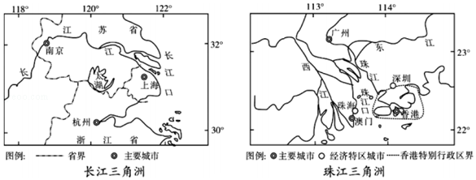

A．两地均分布有我国重要的工业基地

B．两地都位于北温带沿海地区

C．长江三角洲的主要城市都是长江沿岸的港口

D．珠江三角洲的主要城市均是经济特区

13．读长江沿江地带示意图，与上海相比攀枝花发展钢铁工业的突出优势是（　　）

A．资金、技术 B．劳动力、信息 C．原料、能源 D．交通、市场

1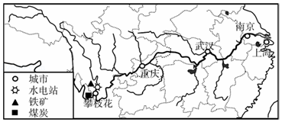4．关于“长江流域”的说法正确的是（　　）

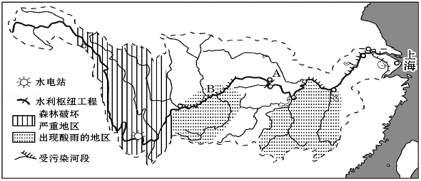

A．图中A为全国最大三峡水利枢纽工程，位于地势一、二级阶梯交界处

B．长江流域的环境问题，上游主要是水土流失、中下游主要是洪涝灾害、凌汛、水污染

C．长江上中游是我国的“水能宝库”，全程四季通航，称为“黄金水道”

D．长江为长江三角洲地区提供灌溉水源、便利的水路交通等，自古就有“鱼米之乡”之称，目前长三角形成了我国最大的城市群

15．2017年12月17日，国产大型客机C919﹣10102架机在其公司总部上海首次飞上蓝天，这是继C919﹣10101架机于2017年5月5日首飞之后，实现首飞的第二架C919飞机。读“我国四大工业基地图”，我国国产大型客机C919公司总部位于（　　）

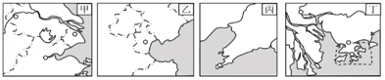

A．甲工业基地 B．乙工业基地 C．丙工业基地 D．丁工业基地

16．目前，中国最大的石油工业基地位于（　　）省级行政区域单位

A．① B．② C．③ D．④

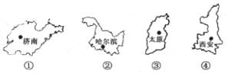

二、综合题

1．将下列城市与对应的高新技术产业密集区进行正确的连线

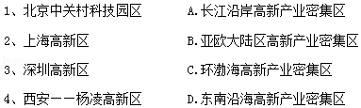

2.读“中国农业的地区分布”图，回答下列问题．

（1）我国农业的地区分布大致以_____毫米年等降水量线为界，东部地区以______业、渔业、林业为主，西部地区以　 　________业为主．

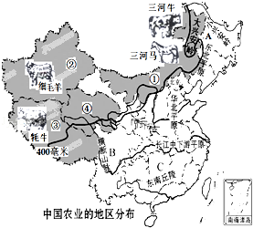（2）图中，A为东北平原，适宜发展_________业，B为横断山区，适宜发展_______业．

（3）A地的作物熟制是___________．

（4）C地的主要粮食作物是______________．

（5）图中①为_____________牧区，②牧区的优良畜种是__________　，③④牧区的优良畜种是__________．

3．读“我国工业中心和主要工业基地图”回答问题。

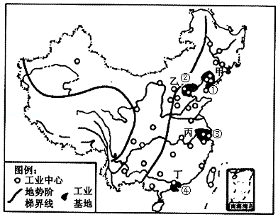（1）写出工业基地名称：

甲______________工业基地，

乙_______________工业基地，

丙_______________工业基地，

丁_______________工业基地。

（2）我国四大工业基地主要集中在我国地势的第______级阶梯上，从海陆位置看，几乎都（填“临近”或“远离”)_________海洋。

（3）乙地区是我国北方最大的综合性工业基地，其工业中心②是________　市，该市的_______________________________是我国最早建立的高新技术开发试验区,试分析其发展高新技术产业的有利条件：

（4）甲乙两个工业基地发展的有利条件是（）

A交通便利，森林资源丰富

B水力资源丰富、矿产资源丰富

C交通便利、矿产资源丰富

D劳动力资源丰富、多侨乡可引进外资。